XXXXX xxxxxxxxxxxx 24568 Kaltenkirchen
Tel. XXXXX

XXXXXXXXXXXXXXXXXXXXXXXXXXXXXXXXXXXXXXXX

Stadt Kaltenkirchen
Holstenstraße 14

24568 Kaltenkirchen

Betr.: Satzung zum Schutze des Baumbestandes im gesamten Gebiet der Stadt
Kaltenkirchen

hier: Anzeige einer Ordnungswidrigkeit

Sehr geehrte Damen und Herren,

Hiermit erstatte ich Anzeige

- zunächst gegen Unbekannt

wegen Verstoßes gegen § 4 der o.a. Satzung.

Sachverhalt

Am 04.02.2021 wurde festgestellt, dass auf dem Gelände, westlich der A7, angrenzend an das Gewerbegebiet Moorkaten, direkt an der Grenze der Waldgrundstücke starke Äste aus mehreren Eichen entfernt wurden. Die Bäume befinden sich auf dem Gelände der geplanten Motocrossanlage.

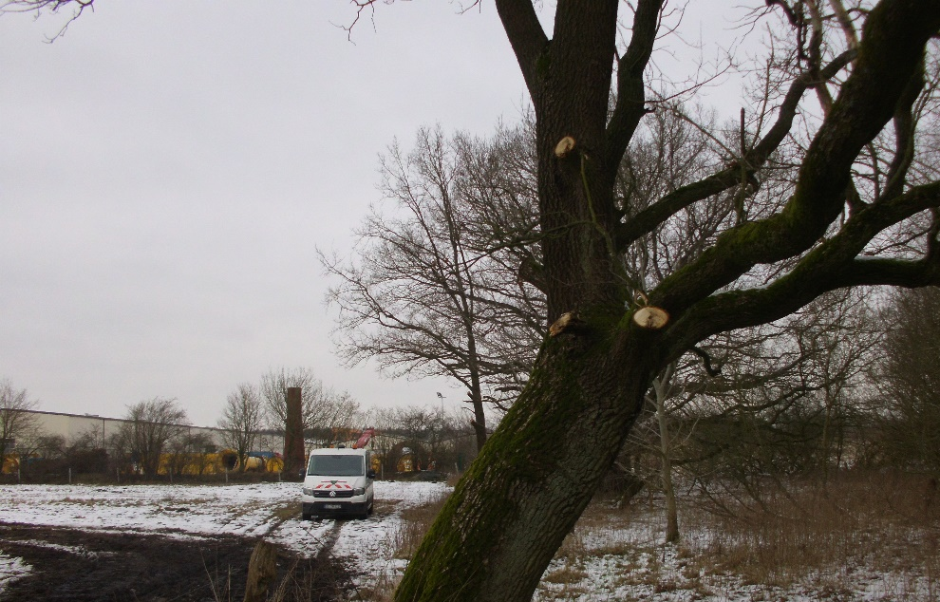

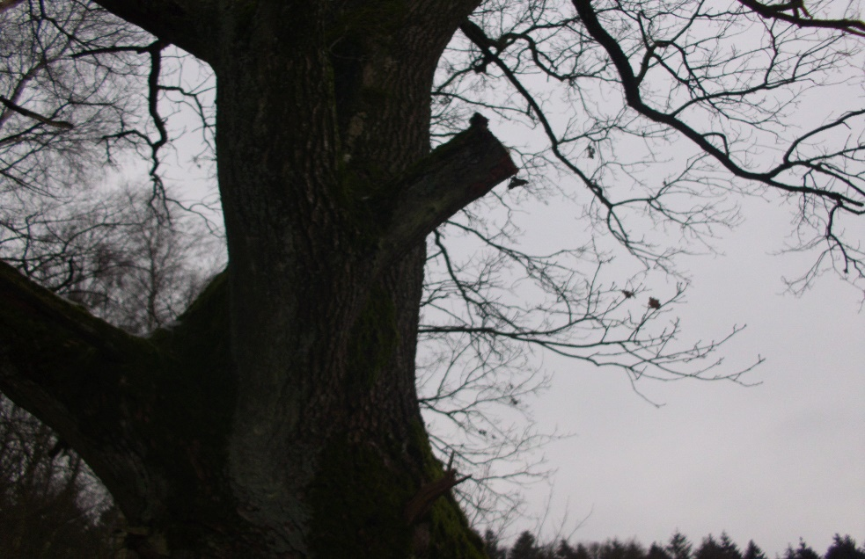

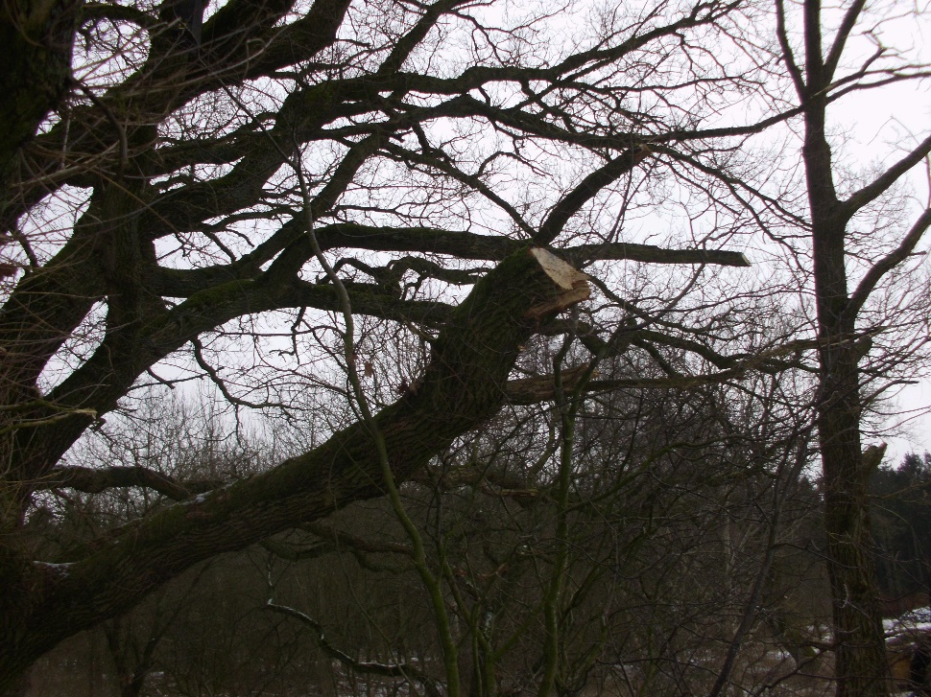

Die Sinnhaftigkeit der Schneidearbeiten ist nicht erkennbar. Die 3 beschädigten Bäume waren kerngesund, wie Fotodokumentationen vergangener Jahre belegen können.

Die Schnitte sind unqualifiziert und dilettantisch ausgeführt. Es besteht die Gefahr, dass Pilze in das verwundete Holz eindringen.

Die Bäume sind ortsbildprägend. Einer der beschädigten Bäume ist ein Naturdenkmal.
Unabhängig von dieser Anzeige wegen Verstoßes gegen §4 der Baumschutzsatzung ergeht wegen der Beschädigung des Naturdenkmals eine weitere Anzeige an die Untere Naturschutzbehörde.

Ich möchte Sie bitten, ein Ordnungswidrigkeitenverfahren gegen den für den Baumfrevel Verantwortlichen einzuleiten und gegen ihn ein Bußgeld unter hoher Ausschöpfung des Bußgeldrahmen zu verhängen

Am 04.02.2021 hat das Polizeirevier Kaltenkirchen die Personalien der auf dem Nachbargrundstück arbeitenden Firma aufgenommen. Das Az. ist 66905/2021.

Ich möchte Sie als Grundstückseigentümer bitten, kurzfristig durch einen qualifizierten Fachbetrieb im Wege der Ersatzvornahme baumpflegerische Maßnahmen zum Wundverschluss der abgesägten Äste einzuleiten.

Sofern Sie einen Schädiger/Verantwortlichen nicht feststellen können, geben Sie mir bitte einen Hinweis. Ich werde dann weitere Daten nachreichen.

Ich möchte Sie bitten, mir den Eingang meiner Anzeige zu bestätigen.

Mit freundlichem Gruß

XXXXXXXXXXX Kaltenkirchen, den

